Мебельная фабрика «ГАНДЫЛЯН»
г. Новосибирск ул. Ватутина 44
тел. 8(383) 353 00 31
+7 913 061 52 53

Прайс-лист на детскую мебель с 12.01.2015г. для магазинов
 | Код | Модель |  |  |  | Цвет:  Натур., вишня, орех, махагон белый, сл.к.
 |  |  |  |  |  | От 50 000  Крупный опт | До 49 999  Мелкий опт
Кроватки на колесах с ящиком
 | К-2002-18 | «Джозеппе» К.СВ. |  | 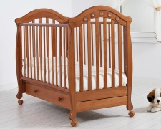 |  | 9905 |  | 10400
 | К-2002-20 | «Моника» |  | 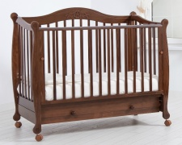 |  | 10742 |  | 11280
Кроватки на колесах
1. | К-2006-1 | «Эмми» |  |  | 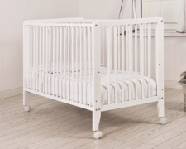 | 5200 |  | 5460
- 2 | К-2005-3 | «Бьянка» |  |  | 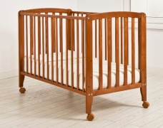 | 5200 |  | 5460
Кроватки на колесах, с планкой для качания и ящиком
1. | К-2001-12 | «Дашенька» |  |  | 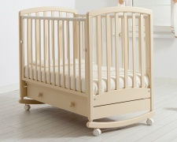 | 6881 |  | 7225
2. | К-2002-22 | «Ванечка» |  |  | 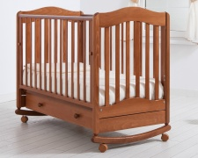 | 7026 |  | 7378
3. | К-2001-11 | «Симоник» |  |  | 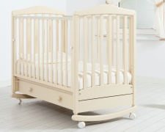 | 7085 |  | 7440
4. | К-2002-17 | «Лейла» |  |  | 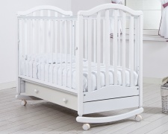 | 7391 |  | 7761
5. | К- 2005-1 | «Анжелика» |  |  | 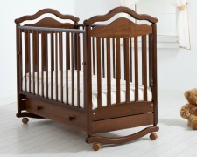 | 9215 |  | 9676
6. | К-2002-29 | «Даниэль»К.СВ. |  |  | 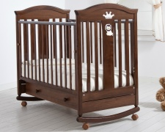 | 9775 |  | 10265
7. | К-2002-24 | «Джулия»К.СВ. |  |  | 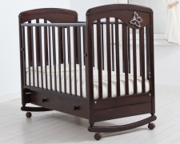 | 10135 |  | 10642
8. | К-2003-2 | «Шарлотта» |  |  | 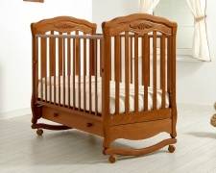 | 10382 |  | 10902
9. | К-2006-2 | «Мишель» К.СВ. |  |  | 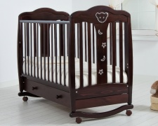 | 13052 |  | 13705
10. | К-2002-31 | «Габриэлла» |  |  | 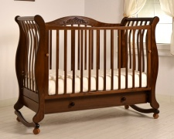 | 13750 |  | 14438
11. | К-2002-31 | «Габриэлла»Люкс |  |  | 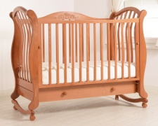 | 14174 |  | 14883
12. | К-2002-28 | «Доминик» |  |  | 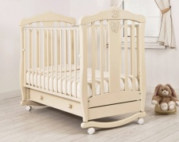 | 13794 |  | 14484
Кроватки с универсальным механизмом маятникового качания
1 | К -2001-12м | «Дашенька» |  |  | 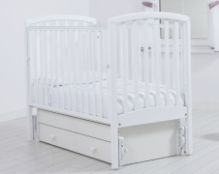 | 9125 |  | 9582
2. | К -2002-15м | «Полина» |  |  | 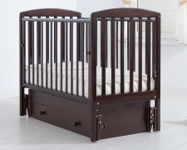 | 9437 |  | 9909
3. | К-2002-06м | «Людмила» |  |  | 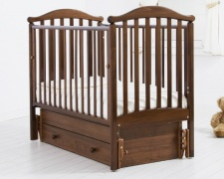 | 9631 |  | 10113
4. | К -2003-3м | «Чу-ча» |  |  | 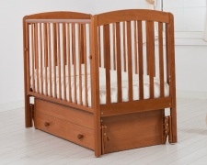 | 9698 |  | 10183
5. | К-2002-22м | «Ванечка» |  |  | 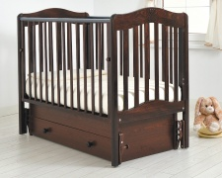 | 9760 |  | 10248
6. | К -2002-23м | «Анастасия» |  |  | 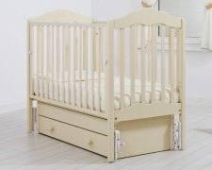 | 9825 |  | 10317
7. | К-2001-11м | «Симоник» |  |  | 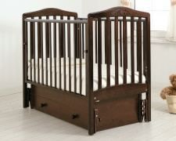 | 10164 |  | 10673
7 | К-2005-2м | «Диана»К.СВ. |  |  | 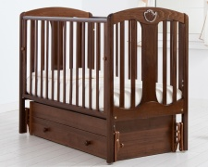 | 12821 |  | 13463
8. | К-2002-25м | «Софи» К.СВ. |  |  | 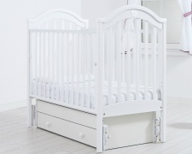 | 12995 |  | 13645
9. | К -2005-1 м | «Анжелика» |  |  | 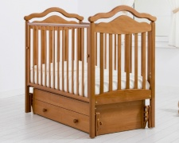 | 13000 |  | 13650
10. | К-2002-29м | «Даниэль»К.СВ. |  |  | 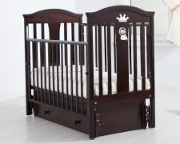 | 13142 |  | 13800
11. | К-2002-18м | «Джозеппе»К.СВ. |  |  | 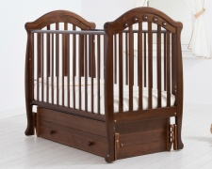 | 13283 |  | 13948
12. | К-2002-24м | «Джулия» К.СВ. |  |  | 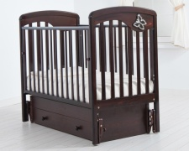 | 13514 |  | 14190
13. | К-2003-2м | «Шарлотта» |  |  | 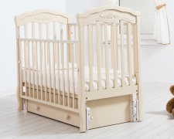 | 13627 |  | 14310
14. | К-2002-20м | «Моника» |  |  | 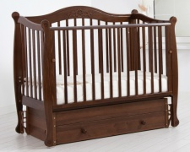 | 14091 |  | 14796
15. | К-2006-2м | «Мишель»К.СВ. |  |  | 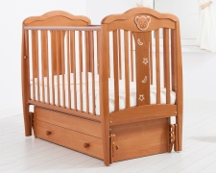 | 16401 |  | 17222
16. | К-2002-31м | «Габриэлла» |  |  | 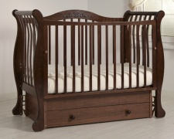 | 15950 |  | 16748
17. | К-2002-31м | «Габриэлла»Люкс |  |  | 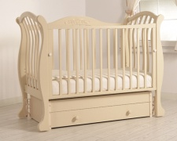 | 16374 |  | 17193
18. | К-2002-28м | «Доминик» |  |  | 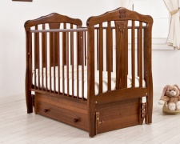 | 17424 |  | 18295
Кровать- трансформер
1. | КК-2010-Т | «Тереза» |  |  | 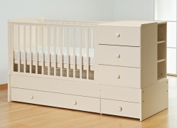 | 9158 |  | 9616
Кровать- трансформер с маятниковым механизмом поперечного качания
1. | КК-2010-Т | «Тереза» |  |  | 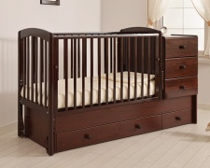 | 13912 |  | 14608
Кровать с маятниковым механизмом продольного качания
1. | К-2006-1 | «Эмми» |  |  |  | 6170 |  | 6480
2. | К-2005-3 | «Бьянка» |  |  | 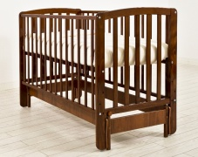 | 6170 |  | 6480
Кроватки (люлька) с маятниковым механизмом поперечного качания
1. | Л-2003-1м | «Лили» |  |  | 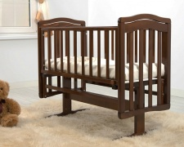 | 5212 |  | 5473
Комоды с откидной крышкой для пеленания
 | КО 2003-1 | «Аистенок» |  |  | 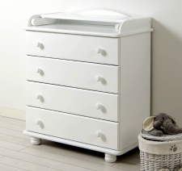 | 9825 |  | 10317
 | КО 2010-5 | «Аистенок mini» |  |  | 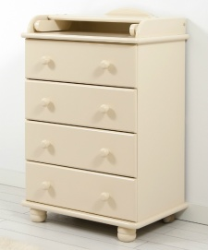 | 9496 |  | 9970
 | КО 2010-5Л | «Аистенок mini» люкс К.СВ. |  |  | 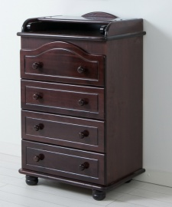 | 10249 |  | 10762
 | КО 2003-3 | «Иришка» |  |  | 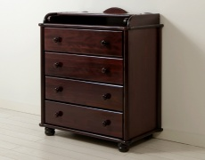 | 10010 |  | 10510
 | КО 2003-4 | «Александра» |  |  | 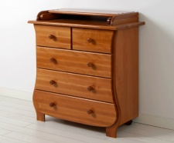 | 10315 |  | 10832
 | КО 2010-6 | «Сильвия» |  |  | 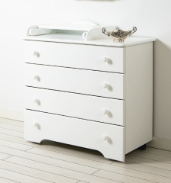 | 10950 |  | 11498
 | КО 2010-6Л | «Сильвия» люкс»К.СВ. |  |  | 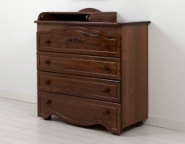 | 11946 |  | 12544
 | КО2012-2 | «Патрик»К.СВ. с отк.крышкой |  |  |  | 11319 |  | 11885
 | КО2012-1 | «Арландо» с отк.крышкой |  |  |  | 11550 |  | 12128
Комод без откидной крышки для пеленания
1. | КО2003-2 | «Жасмин» |  |  | 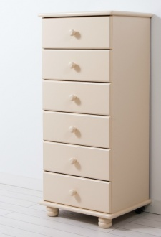 | 7827 |  | 8219
2. | КО2012-2 | «Патрик»К.СВ. |  |  | 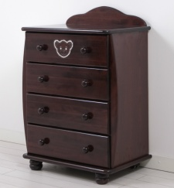 | 10164 |  | 10673
3. | КО2012-1 | «Арландо» |  |  | 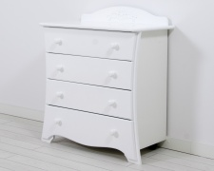 | 10626 |  | 11158
4. | КО2012-3 | «Вито» |  |  | 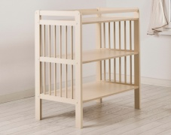 | 5200 |  | 5460

